اختبار الفترة الثانية انجليزي الثالث المتوسط الفصل الثاني 1439 هـ / 2018 م

Do as shown between brockets : -
1- flowers - grow - Africa
( use present simple passive )

2 - I feel coldly
( correct )

3 - I drink wailer
( use will )

4 - I m afraid
( accept apology )
Match : -
1 - tablets
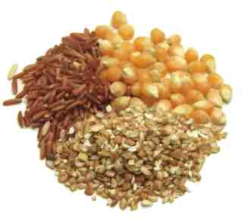
2 - micro phone

3 - sticky tape
4 - soap

